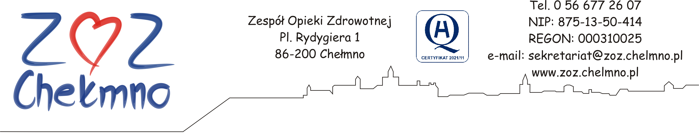

Chełmno, dnia 13.03.2023 r.

N/znak: ZOZ.II/ZP/52/2023

WYJAŚNIENIA ORAZ ZMIANA TREŚCI ZAPYTANIA OFERTOWEGO

Zespół Opieki Zdrowotnej w Chełmnie poniżej wyjaśnia treść Zapytania ofertowego sporządzonego w postępowaniu pn. „Zakup optyki do zabiegów laparoskopowych wraz z narzędziami laparoskopowymi na potrzeby Bloku Operacyjnego” (nr post. 10/2023).

Pytanie nr 1
Dotyczy: terminu dostawy
Czy w związku z przeznaczeniem i charakterem oferowanych produktów, które wymagają sprowadzenia zza granicy oraz na obecną światową sytuację na rynku sprzętu medycznego przy zakłóconym obecnie łańcuchu dostaw komponentów produkcyjnych, Zamawiający wyrazi zgodę na określenie terminu realizacji zamówienia do 56 dni od podpisania umowy?
Odpowiedź: Zamawiający zmienia:
-Pkt 6.1. zapytania ofertowego, który otrzymuje brzmienie:
„Termin realizacji: do 56 dni kalendarzowych od daty zawarcia umowy”
- § 2 ust. 1 projektu umowy, który otrzymuje brzmienie
„Wykonawca zobowiązuje się do wykonania czynności określonych w § 1 w terminie do 56 dni kalendarzowych od dnia podpisania umowy”.

Pytanie nr 2
Dotyczy: gwarancji
Prosimy o potwierdzenie, że udzielona gwarancja nie obejmuje gwarancji z tytułu uszkodzenia umyślnego oraz powstałego z przyczyn zewnętrznych, takich jak: urazy mechaniczne, zanieczyszczenia, zalania, zjawiska atmosferyczne, zaniedbanie, niewłaściwa obsługa, użycie niewłaściwych materiałów eksploatacyjnych, jak również eksploatacji niezgodniej z przeznaczeniem
Odpowiedź: Tak, Zamawiający potwierdza.

Pytanie nr 3
Dotyczy: projektu umowy
Czy Zamawiający wyrazi zgodę na obniżenie wysokości kary umownej za odstąpienie od umowy do 10%?
Odpowiedź: § 7 ust. 2 projektu umowy otrzymuje brzmienie:
„W przypadku odstąpienia od umowy lub rozwiązania umowy przez Zamawiającego z przyczyn leżących po stronie Wykonawcy, Wykonawca zobowiązuje się do zapłaty kary umownej w wysokości 10% wynagrodzenia, o którym mowa w § 4 umowy. Kara, o której mowa w zdaniu poprzednim, dotyczy odstąpienia w trybie przepisów kodeksu cywilnego, a także odstąpienia przewidzianego w umowie”.

Pytanie nr 4
Dotyczy: projektu umowy
Zwracamy się z prośba o zmianę zapisów projektu umowy §5 ust. 12 na następujące brzmienie:

„W przypadku trzykrotnej naprawy tej samej usterki sprzętu Wykonawca zobowiązuje się do wymiany uszkodszonego elementu/podzespołu całego uszkodzonego sprzętu na nowy wolny od wad w terminie do 14 dni od dnia wysłania Sprzętu. W przypadku uchybienia terminowi, o którym mowa w zdaniu poprzednim, Zamawiający wzywa Wykonawcę do realizacji jego obowiązków w terminie 7 dni.
Odpowiedź: §5 ust. 12 projektu umowy otrzymuje brzmienie:
„W przypadku trzykrotnej naprawy tej samej usterki sprzętu Wykonawca zobowiązuje się do wymiany uszkodzonego elementu/podzespołu na nowy wolny od wad w terminie do 14 dni od dnia wysłania Sprzętu. W przypadku uchybienia terminowi, o którym mowa w zdaniu poprzednim, Zamawiający wzywa Wykonawcę do realizacji jego obowiązków w terminie 7 dni”.

W związku z udzielonymi wyjaśnieniami, Zamawiający informuje, iż zmienia treść zapytania ofertowego w zakresie terminu składania ofert (pkt 7 zapytania ofertowego) w następujący sposób:
„Ofertę zawierającą żądane informacje proszę złożyć do dnia 15.03.2023. r. do godziny 10:00”.
Wszelkie wprowadzone zmiany stają się integralną częścią zapytania ofertowego.

